Lokale værforhold i Romsdal
Skoggrense: Ytre deler av regionen ca 5-600 moh. Indre deler 6-800m
Høyeste fjell: Høyeste fjell: 1999 moh (Puttegga)
Løsneområder: Romsdalshalvøya har ikke løsneområder over 1000 moh. Sjelden løsneområder over 1300 selv i Romsdal. Noen naturlig utløste skred for eksempel i Romsdalen og Eikesdalen opp mot 1800 moh, men de er sjelden et problem for infrastruktur eller friluftsliv.
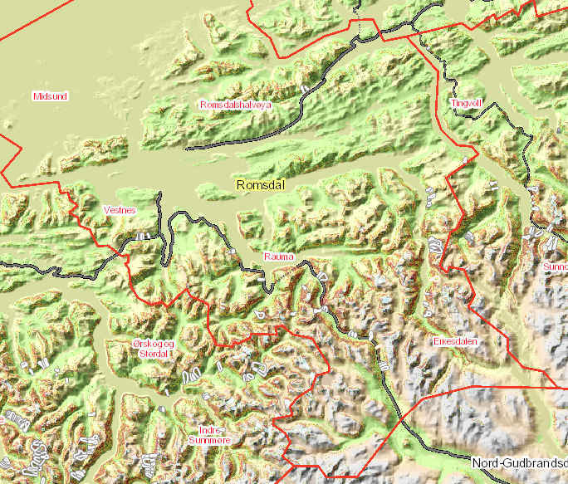
Mest brukt skiterreng: Sentralt i regionen, rundt Isfjorden.

Nedbør
- N-V gir snøbyger og er den vindretningen som gir mest nedbør. Hvor det kommer mest nedbør styres av vindstyrken. Mye vind (over liten kuling) gir nedbør i Rauma, mens lite vind gir mer i ytre deler på Romsdalshalvøya.
- SV gir mest nedbør “ytre strøk” i regionen. Ved SV er det et betydelig mer nedbør i Vestnes enn Nesset, men vanskelig å si et nøyaktig skille.
- NØ-S gir stort sett oppholdsvær.
- Generelt mest nedbør i ytre deler av regionen, tørrere i Eikesdalen.
- Bygenedbør underestimeres ofte i prognosene
- Frontnedbør (SV) gir ofte mindre enn prognosene i indre deler, ofte tørt i Rauma og Nesset

Vind
Generelt er det alpint landskap med relativt sett små henteområder, men indre deler av Nesset og Romsdalen mot Bjorli kan det være noe større henteområder. Dette er mest aktuelt ved SØ.
- Eresfjorden er veldig utsatt etter snøfall når det blir østavind
- Romsdalshalvøya er mer utsatt mens nedbøren står på
- Skjermede områder: Smørbotn, Isfjorden, Måndalen (lavere fjell).

Temperatur
- Isfjorden og indre deler av Romsdalen er generelt kaldere enn resten av regionen.
- Sjella ned Romsdalen gir store lokale forskjeller. Inversjon er også ganske vanlig, men mer jevnt over større områder. Føhn vind gir mer påvirkning i lavlandet og ikke i fjellet
- Kystparalell vind gir ikke alltid oppvarming som varslet innover i landet
- Vedvarende svake lag er mest utbredt i Rauma og indre strøk, men forskjellene er ofte ikke store nok til at det kan utelukkes andre steder.

